Статья на сайт ДОУ для родителей
Лексическая тема «Лето»
Уважаемые родители! Чтобы Ваш ребенок правильно развивался, мог общаться со сверстниками, успешно учился в школе, следует позаботиться о своевременном и правильном развитии его речи. Необходимо помнить, что хорошо развитая речь – это не только правильное звукопроизношение, но и богатый словарный запас, умение строить фразы различной сложности с соблюдением грамматических норм, владение связной речью.
Данная статья поможет сформировать, обогатить и систематизировать словарный запас по лексической теме «Лето».
Закрепить представления о времени года лето, явлениях природы, особенностях летнего
Периода вам помогут следующие задания:
Обратите внимание ребёнка на особенности летнего периода.
Какие изменения происходят на небе на земле, в воде. В растительном мире, изменения травы цветов, деревьев. Меняется ли поведение животных, насекомых, птиц. Сезонная одежда и обувь. Чем занимаются люди в огороде, в сельском хозяйстве? Сезонные игры детей, отдых взрослых.
1.Назовите летние месяцы.
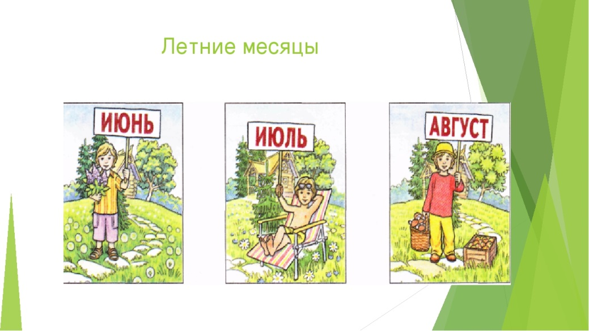
2.Выучите с ребенком стихотворение, используя мнемотаблицу
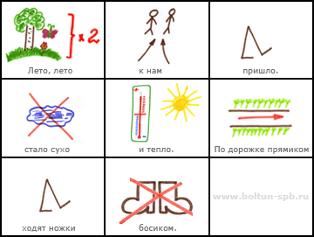
3.Cпряжение словосочетаний в настоящем, будущем и прошедшем времени.
Я отдыхаю на пляже. Ты… Он…Она…Мы…Вы…Они
Я купаюсь в теплом озере. Ты… Он…Она…Мы…Вы…Они
Я собираю грибы. Ты… Он…Она…Мы…Вы…Они
Я варю малиновое варенье. Ты… Он…Она…Мы…Вы…Они

4.Упражнение «Скажи наоборот» (слова – антонимы)
Тепло - холодно день - …
Сухо -... утро -...
Грязно -… вянет -...
пасмурно-... быстро -...

5.Упражнение «Почему это?» - Составьте предложения с союзом «потому что»:

Почему все расцвело? – Все расцвело, потому что ….
Почему косят траву? - Траву косят, потому что…

Почему это садовые (луговые) цветы? – Это садовые цветы, потому что …

6.Составь свои рассказ о лете, используя мнемотаблицу
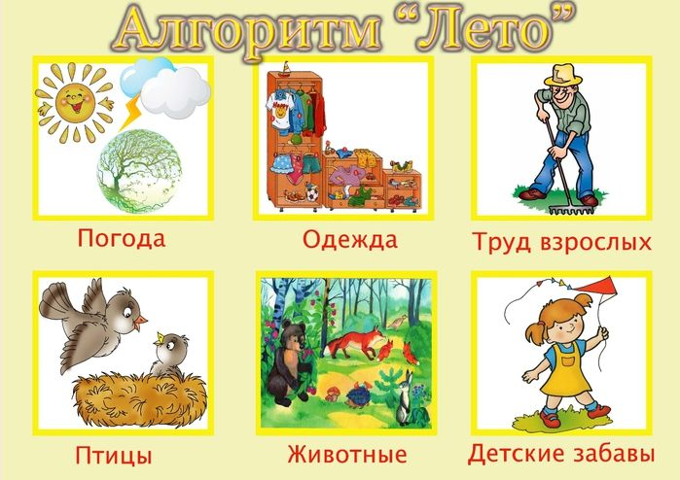
С уважением, учитель-логопед Никитина А.Ю.

